文件上传下载模块使用说明书

配置源程序

配置IIS
（1）打开“Internet 信息服务”，如图1.1所示。
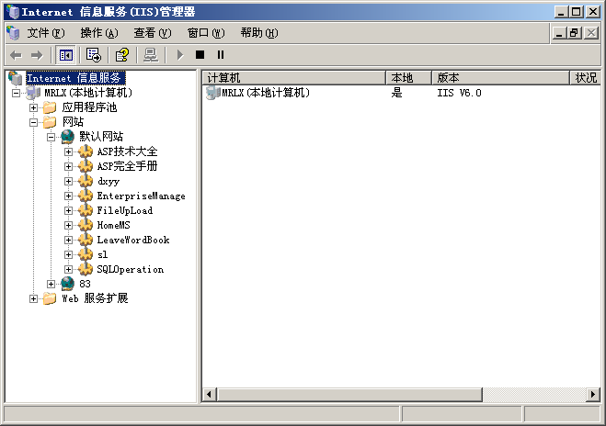
图1.1 “Internet信息服务(IIS)管理器”窗口
（2）选中“网站”/“默认网站”节点，单击右键，选择“属性”，如图1.2所示。
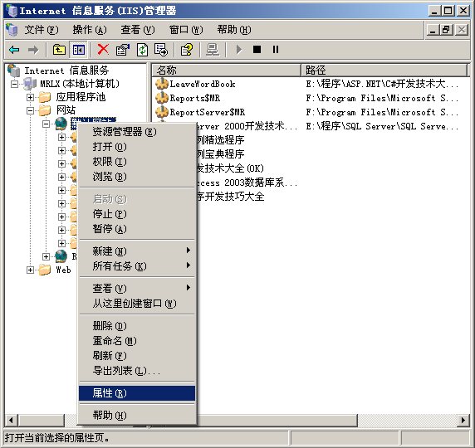
图1.2 选择“属性”菜单项
（3）弹出“默认网站 属性”窗口，选择“主目录”选项卡，如图1.3所示。
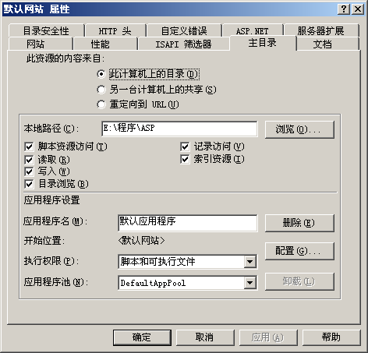
图1.3 “默认网站 属性”窗口
（4）单击“浏览”按钮，打开“浏览文件夹”窗口，在该窗口中选择实例路径，如图1.4所示。
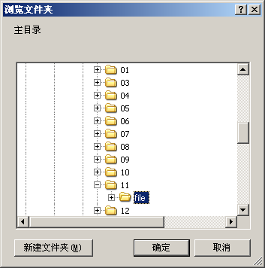
图1.4 选择程序路径
（5）依次单击“确定”按钮，完成配置，选中首页文件“index.asp”，单击鼠标右键，在弹出的菜单中选择“浏览”菜单项即可。

使用说明
运行程序，打开程序主页面，如图1.5所示。
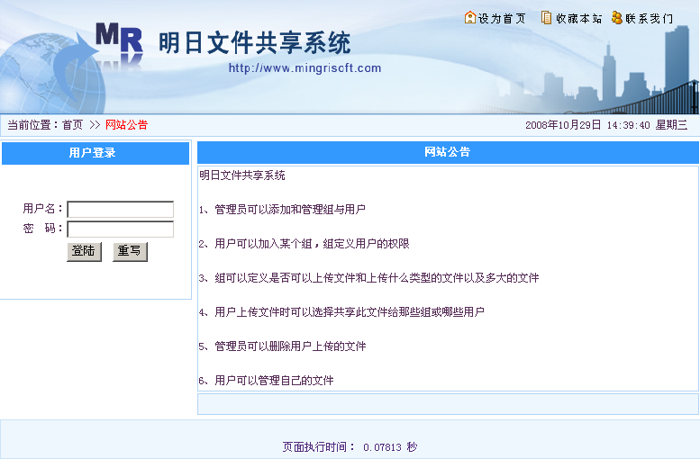
图1.5 程序主页面
输入用户名mr，密码mrsoft，然后单击“登陆”按钮，进入文件上传下载管理页面，如图1.6所示。在这里可以上传文件、修改个人信息以及对用户信息的管理等操作。
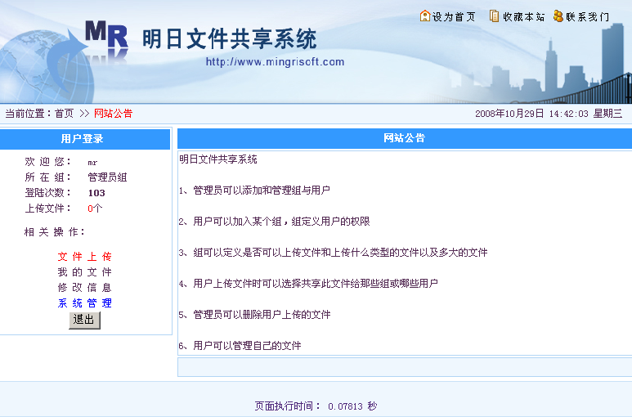
图1.6 文件上传下载管理页面
首先单击“系统管理”，进入用户管理页面，如图1.7所示。在这里可以添加、修改、删除用户信息，管理用户组及用户上传的文件等进行管理。
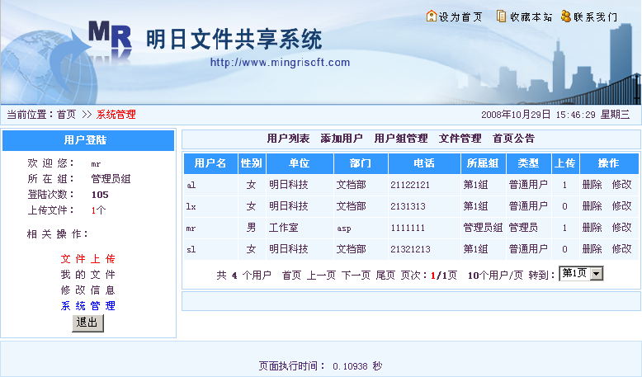
图1.7 系统管理页面
单击“文件上传”，进入文件上传页面，如图1.8所示。添写完文件信息后，单击“上传”按钮，即可上传该文件。
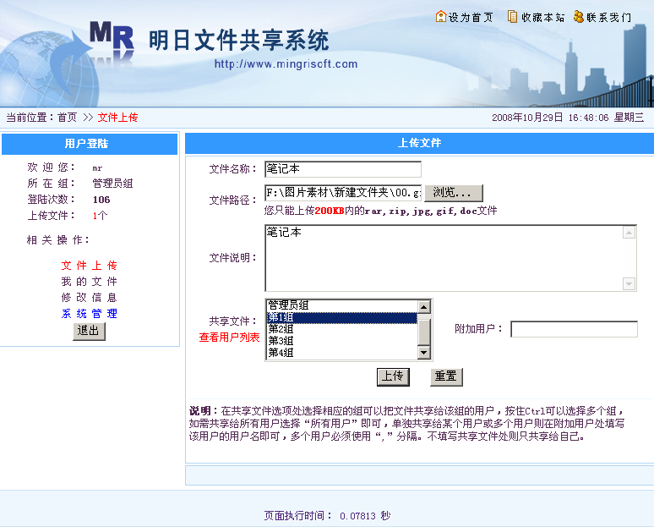
图1.8 文件上传页面

